天津航标处 记录编号：TJHBC-YB-XZ-020-JL01
航 标 动 态
津标警字〔2021〕11号
沧州海事局：
黄骅综合港区250号灯浮（航标编号：1380.5）现已恢复正常，同时撤除其AIS虚拟航标。航标参数如下：
名称 | MMSI | 位置 | 发射模式 | 标志种类 | 播发间隔 | 附记
HUANGHUA PORT NO250 | 994136714 | 38°25′45″.0N  118°01′48″.0E | 自主  连续 | 左侧标 | 180s | 撤除
请发航行警告。


2020年1月21日

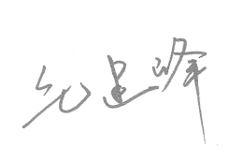
抄送：北海航海保障中心航标导航处
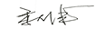
拟稿人：
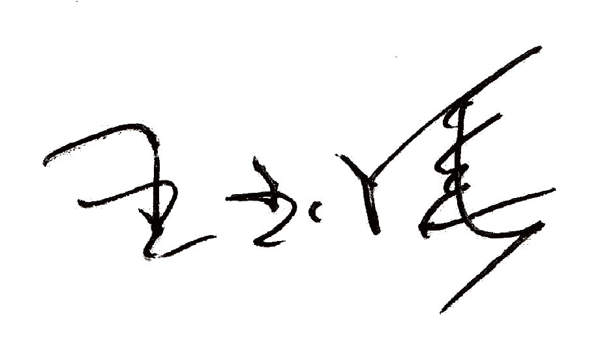
审核人：
签发人：
发出时间：2021年1月21日10时0分

